1.选择本地dicom文件

点击图标

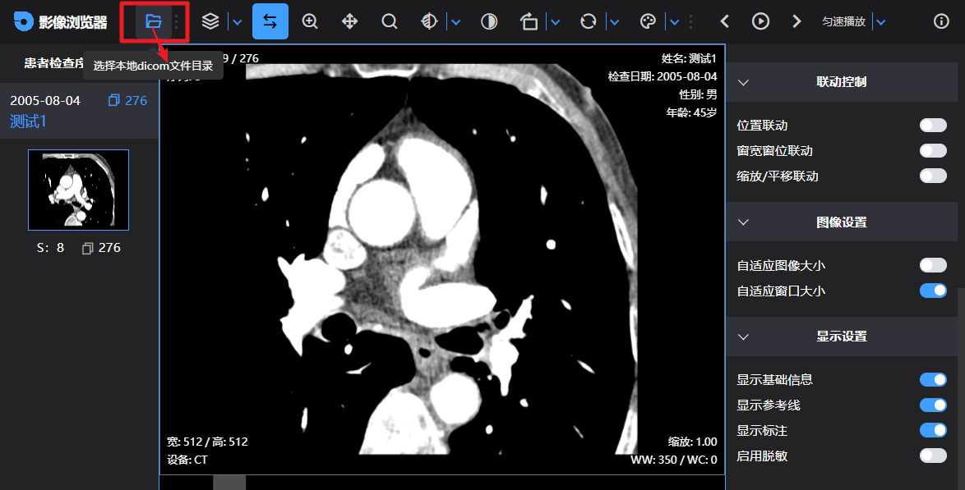弹出选择dicom文件框，找到影像文件存储路径选择要上传的影像

2.浏览器维度

点击图标，点击选择浏览器维度特性

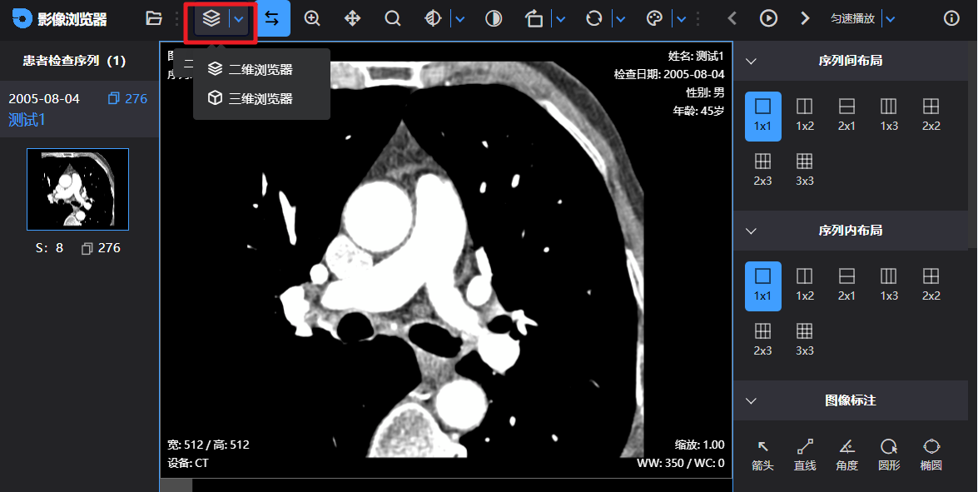

3.翻图

点击图标后，在影像上长按鼠标左键，移动鼠标位置实现翻图功能

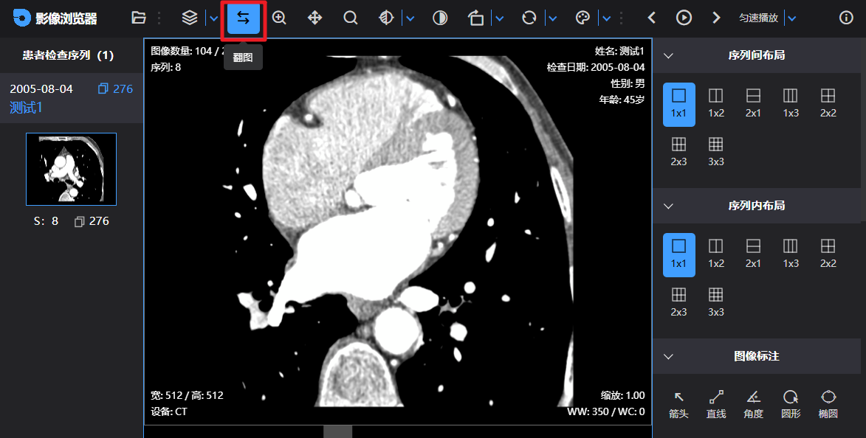

4.缩放

点击图标后，在影像上长按鼠标左键，向上滑动鼠标实现放大功能，向下滑动鼠标实现缩小功能

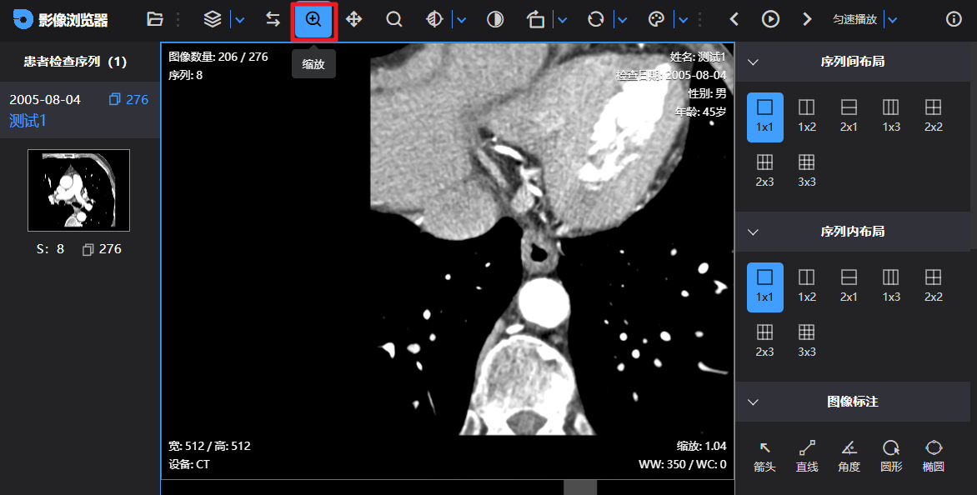

5.移动

点击图标，长按鼠标左键，移动鼠标位置，图像随鼠标移动方向移动

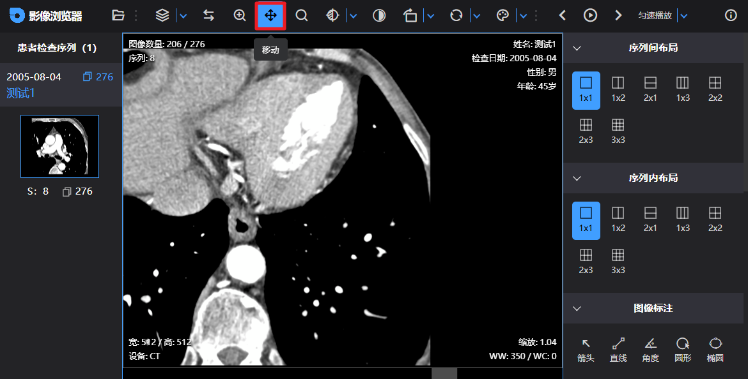

6.透镜

点击图标

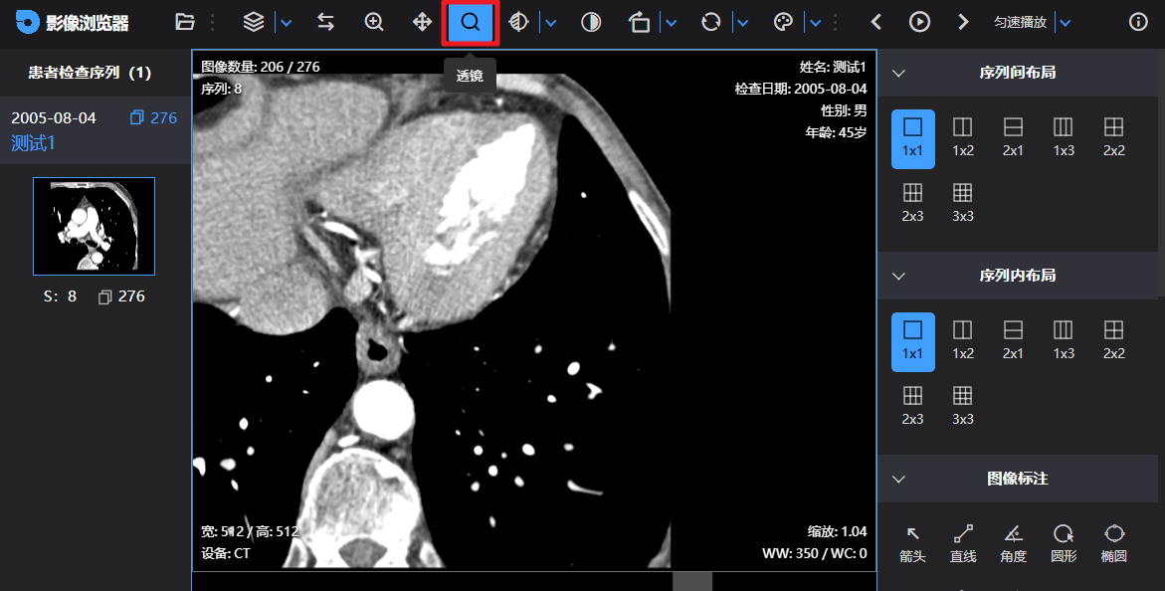

在影像上长按鼠标左键，移动鼠标，鼠标停留到哪里，哪里就会被放大

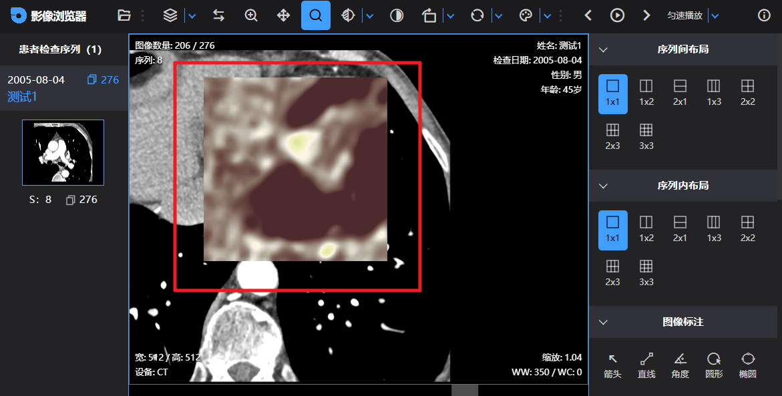

7.点击图标，出现窗宽/窗位列表，点击选择窗宽/窗位

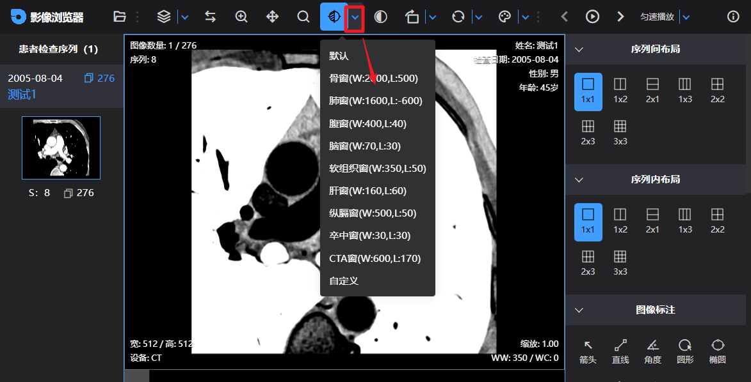

也可以自定义窗宽/窗位，点击自定义，设置窗宽/窗位，点击确定

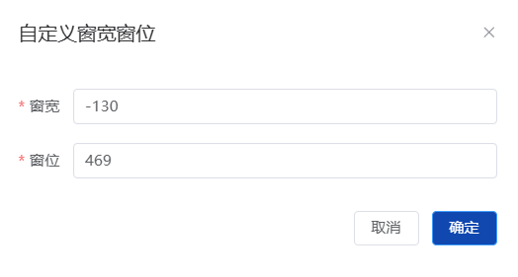

8.点击图标，实现灰度反转

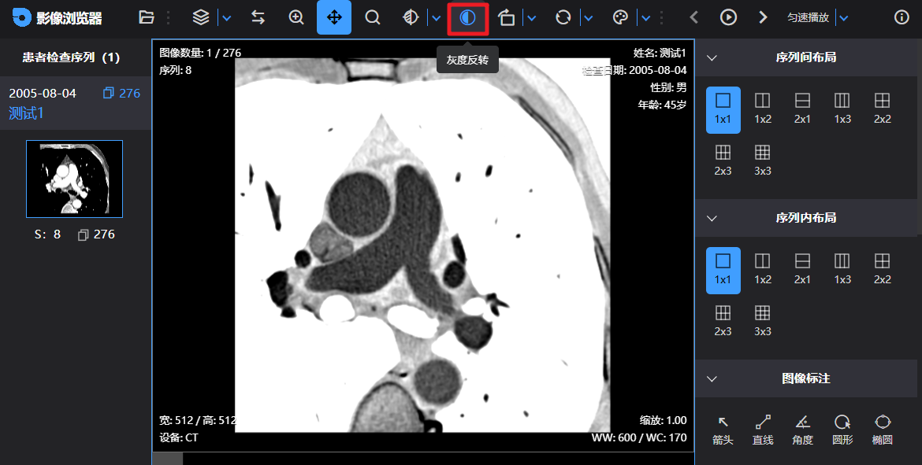

9.点击图标，可以实现旋转90度，点击图标，选择旋转角度

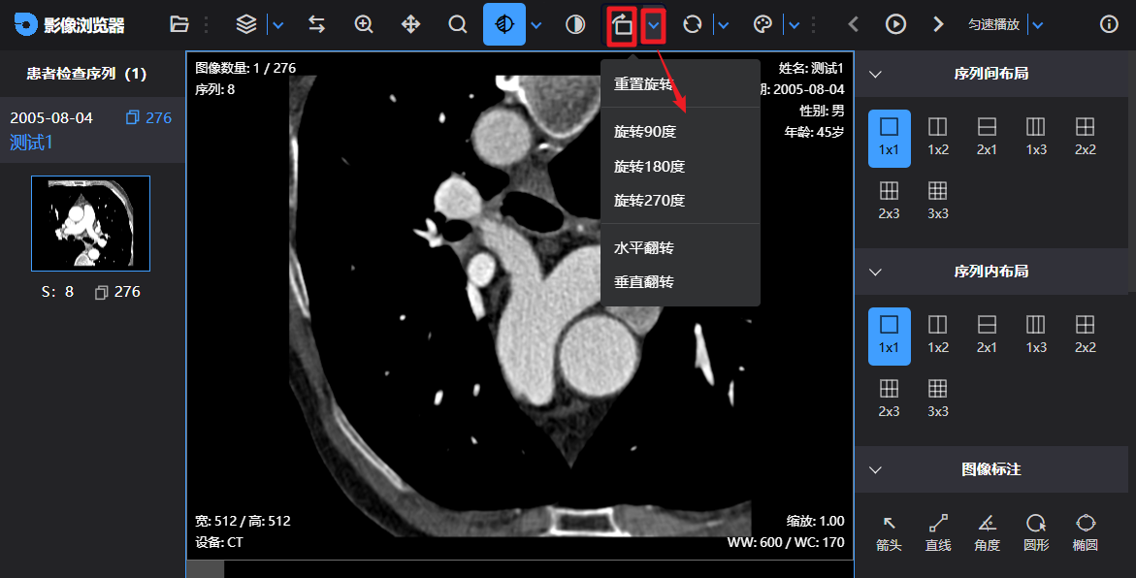

10.点击图标，点击选择重置信息

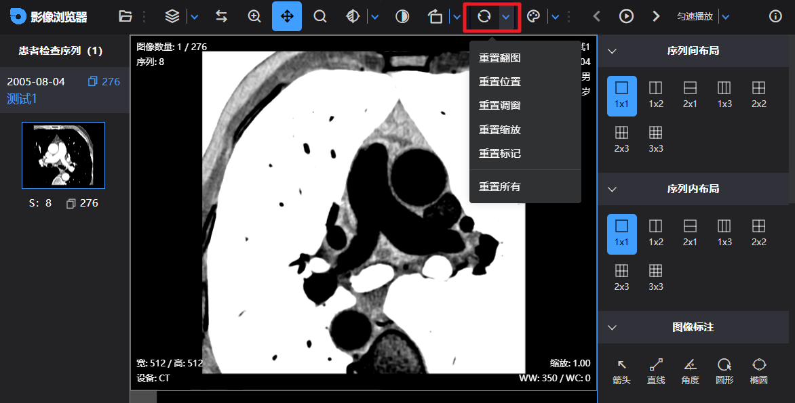

11.点击图标，点击选择伪彩颜色

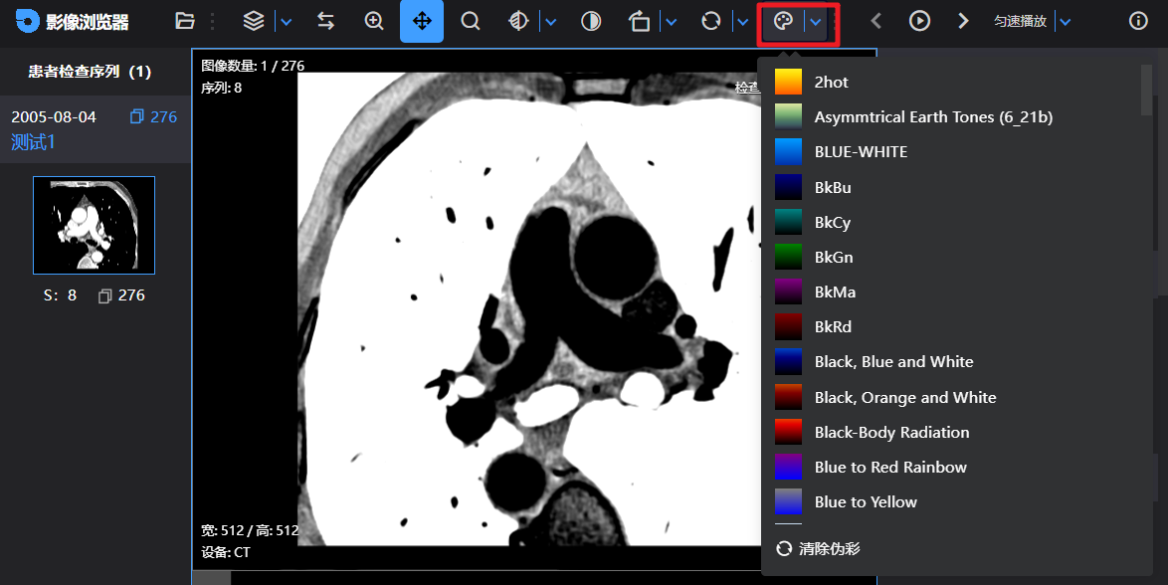

12.点击图标，选择播放模式

点击图标，实现播放功能

点击 图标实现当前影像的前一张/后一张功能

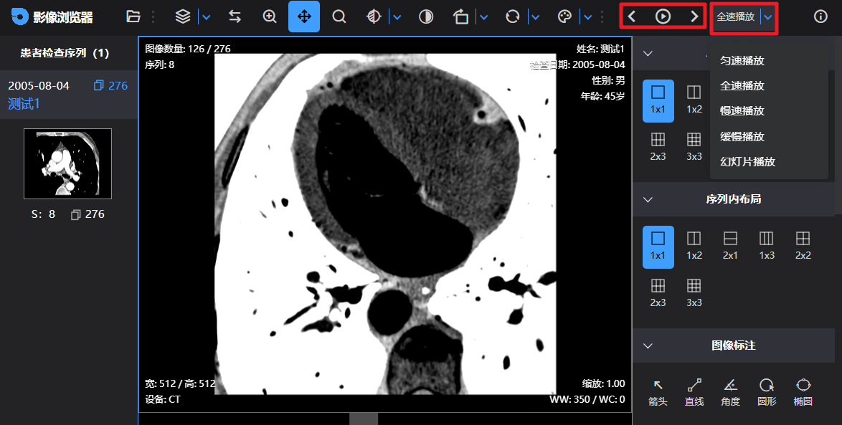

13.缩略图

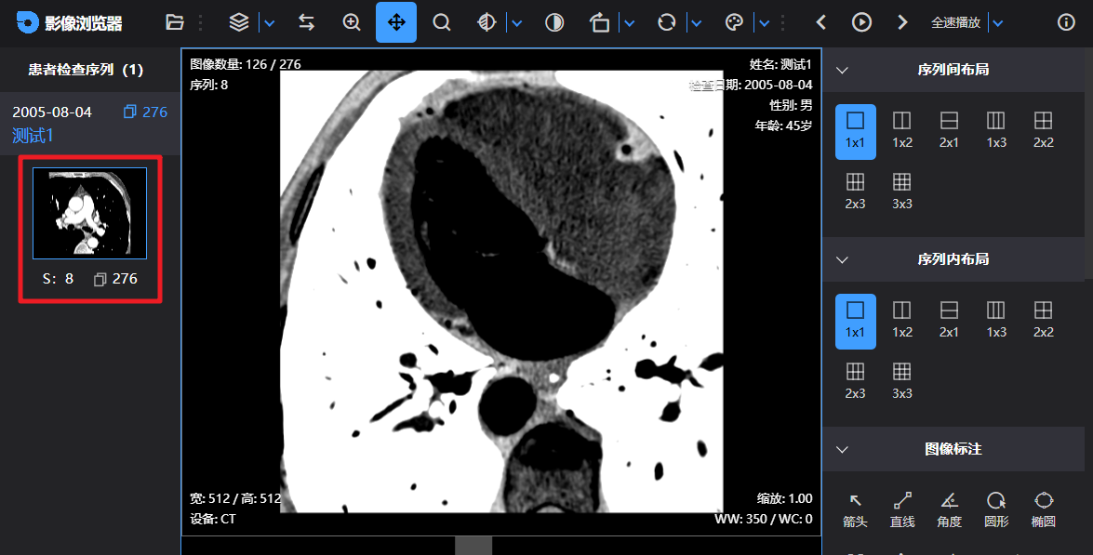

14.点击图标，展开列表，选择序列间布局模式

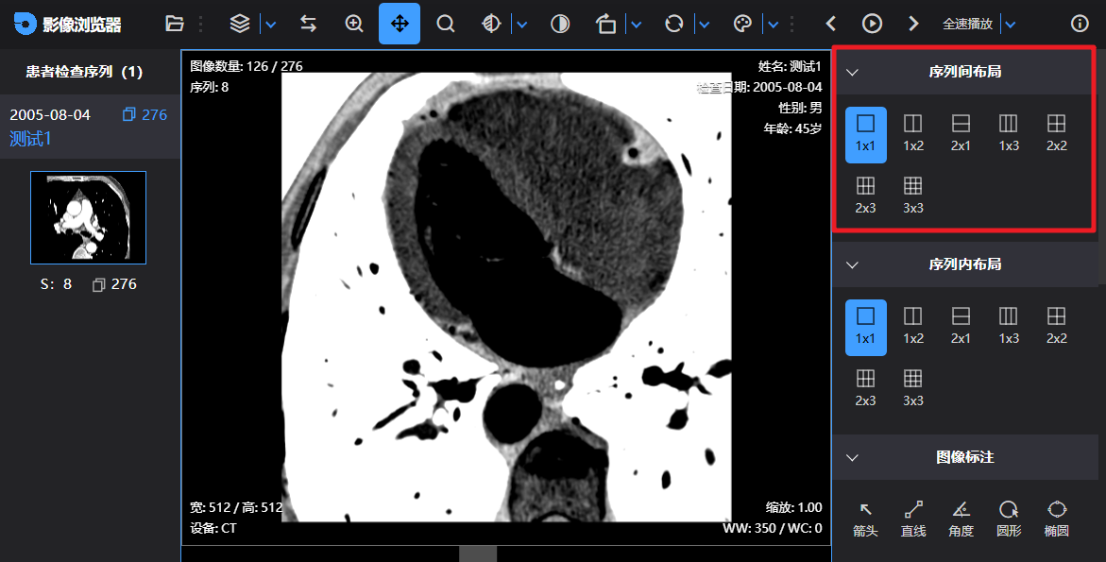

15.点击图标，展开列表，选择序列内布局模式

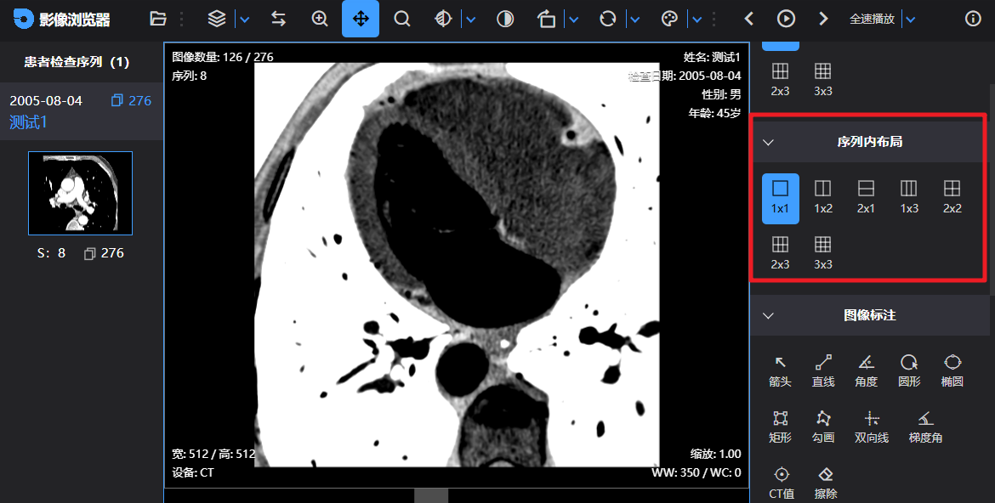

16.点击图标，展开列表，点击选择标记功能

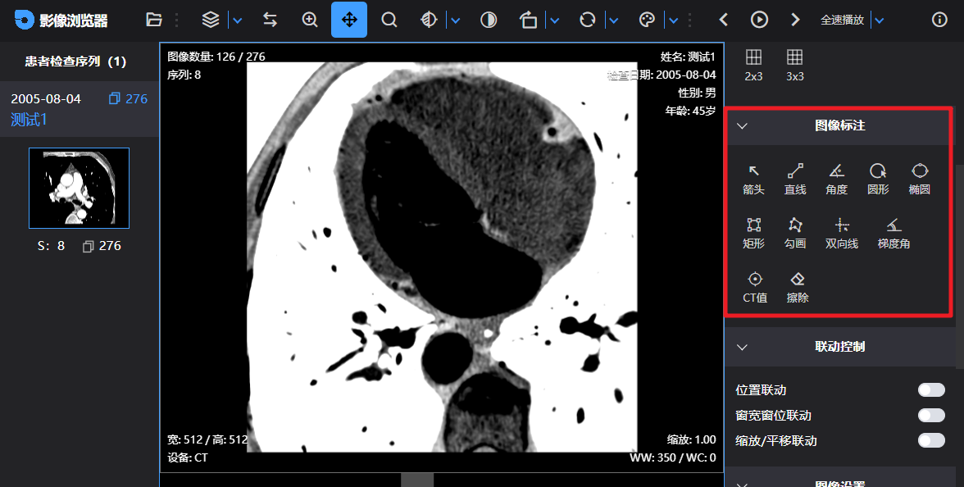

箭头：

点击箭头按钮

起点长按鼠标左键移至终点松开

直线：

点击直线按钮

起点长按鼠标左键移至终点松开

角度：

点击角度按钮

依次单击起点位置、顶点位置、终点位置

圆形：

点击圆形按钮

起点长按鼠标左键移至终点松开

椭圆：

点击椭圆按钮

起点长按鼠标左键移至终点松开

矩形：

点击矩形按钮

起点长按鼠标左键移至终点松开

勾画：

点击勾画按钮

长按鼠标左键移动鼠标勾画

移至起点形成闭环松开鼠标

双向线：

点击双向线按钮

起点长按鼠标左键移至终点松开

梯度角：

点击梯度角按钮

点击起点位置移动至终点松开

CT值：

点击CT值按钮

点击图中一点

擦除：

点击擦除按钮

在影像上按住鼠标左键，移动鼠标实现擦除功能

17.点击图标，展开列表，点击按钮，选择是否启用功能

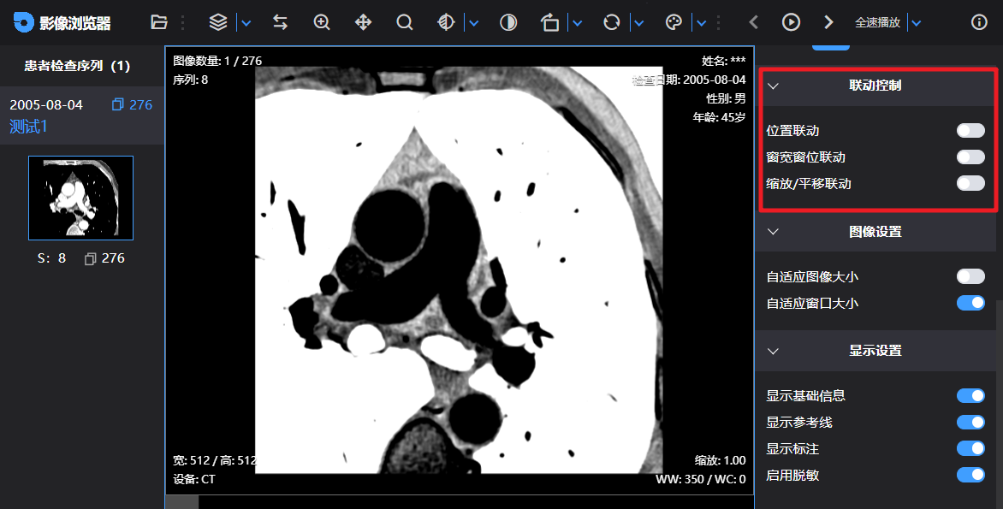

18.点击图标，展开列表，点击按钮，选择启用自适应图像大小还是自适应窗口大小，二者不可同时启用

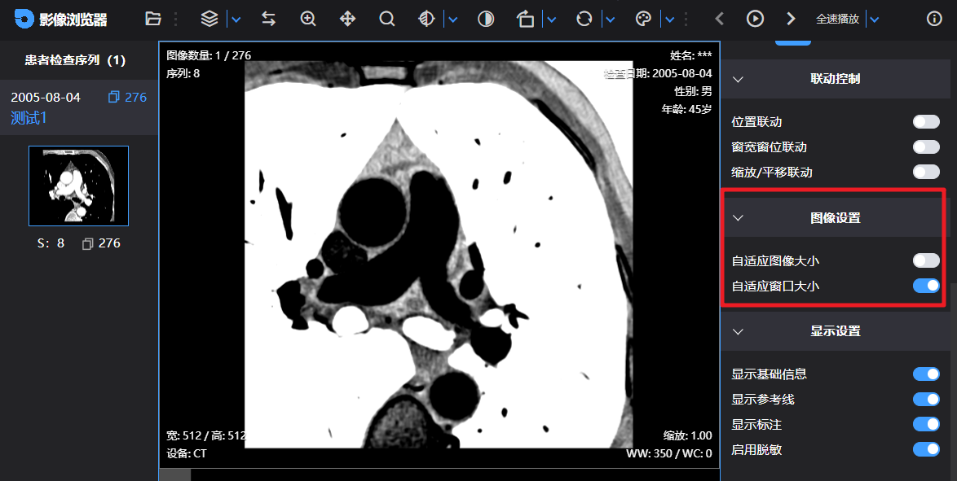

19.点击图标，展开列表，点击选择显示信息